优客服多渠道客服系统
（UCKeFu）
多
租
户
使
用
手
册
优客服
二〇一八年三月

第一章 目录
第一章 目录 2
1多租户功能启用 3
2 功能介绍 4
2.1注册账号 4
2.2租户选择界面 4

1多租户功能启用
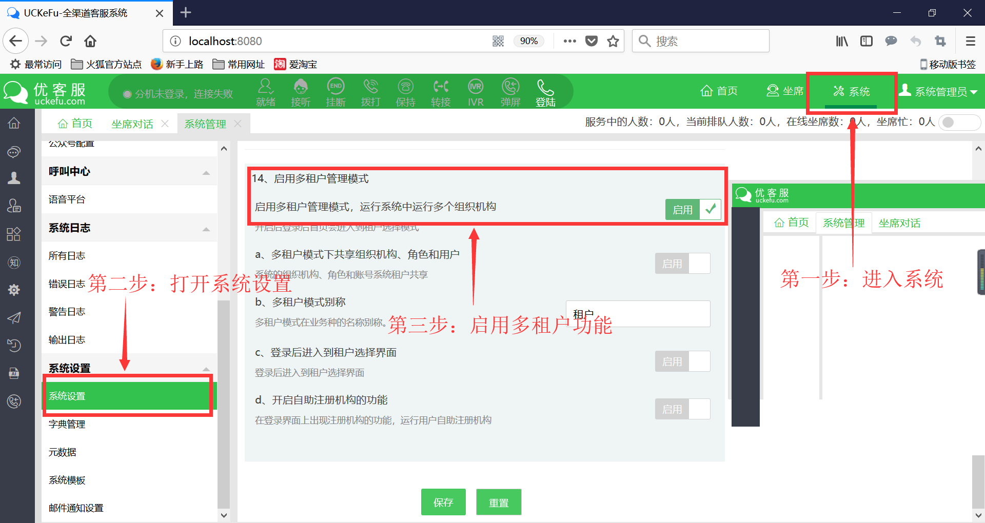
（图1-1）
在优客服界面依次进入：系统---->系统设置---->启动多租户管理模式，点击启用，启多租户功能。多租户功能开启后登录首页会进入到租户选择模式。启用时需要将当前在线的用户退出就绪状态。
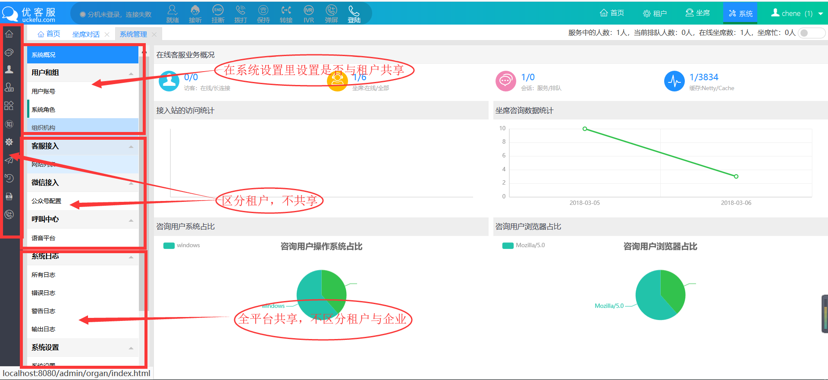
（图1-2）
- 多租户模式下共享组织机构、角色和用户：开启该功能后用户和组下的数据租户与租户之间数据共享，关闭该功能后租户与租户之间数据不共享。无论该功能是否开启，客服接入、微信接入、呼叫中心以及左侧导航栏内的数据都不共享，系统日志和系统设置的数据是全平台共享（不区分企业和租户）的。
- 多租户模式别称：可根基自身需求修改租户的显示别称，主要显示位置是多租户界面的创建租户、编辑界面以及首页顶部的租户。
- 登录后进入到租户选择界面：开启该功能后用户登录时将会进入到租户选择界面。
- 开启自助注册机构的功能：开启该功能后用户可在登录界面的底部进行注册，注册内容包括注册账号、创建企业。

2 功能介绍

2.1注册账号
在系统设置里开启账号注册的功能后，登录界面下方将会出现注册入口。
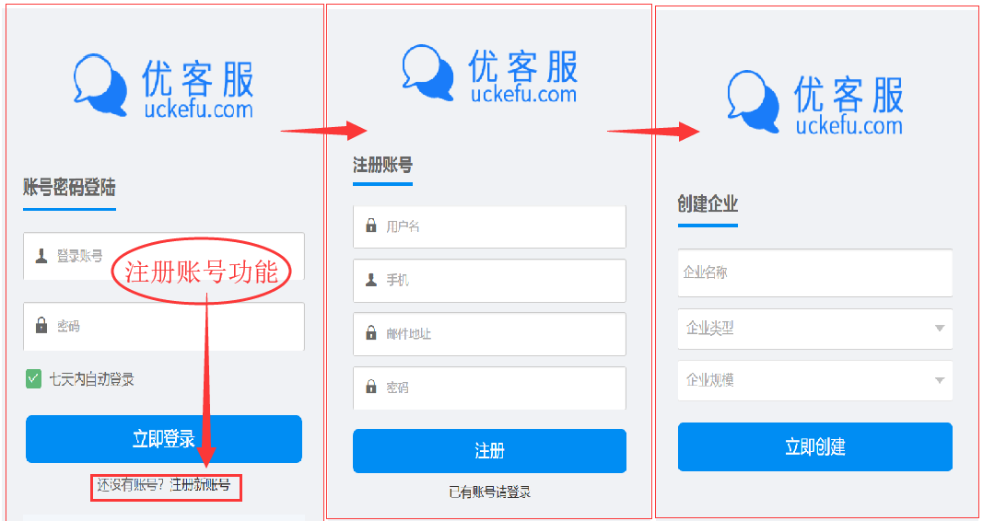
（图2-1）
注册入口需注册管理员账号和创建企业。注册界面创建的账号均是企业管理员账号，座席账号由企业管理员在用户和组里创建。

2.2租户选择界面
多租户功能启用后需重新登录。重新登录后会进入到租户选择界面。
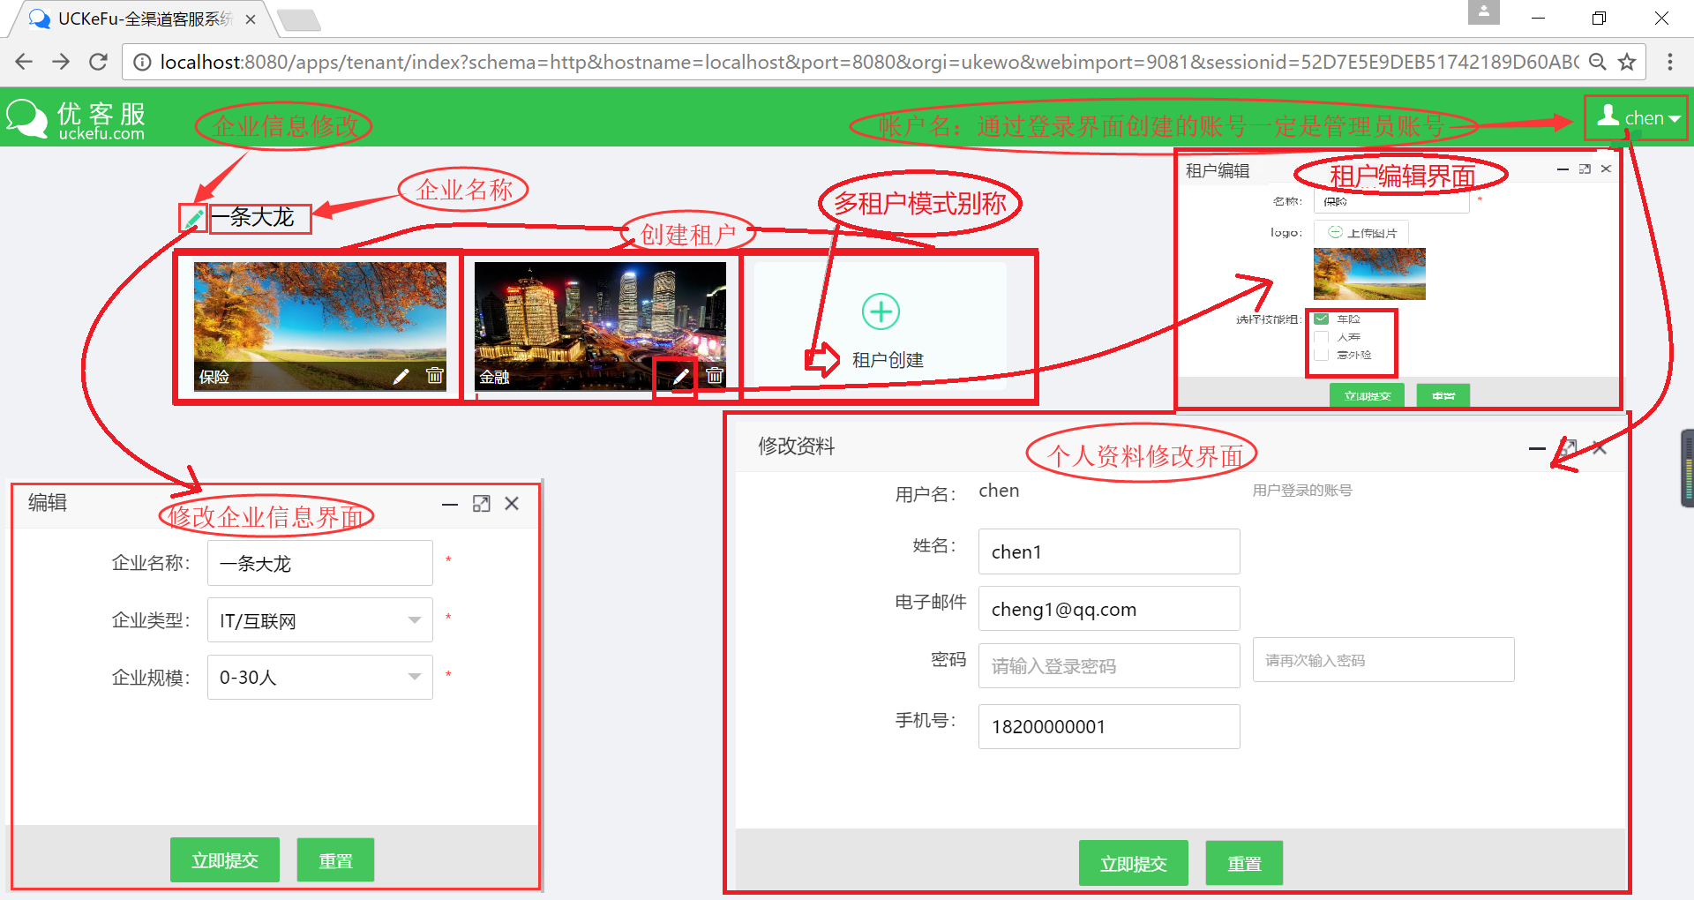
（图2-2）
在租户选择界面管理员可以修改企业信息，创建租户，编辑租户，删除租户，普通座席可以修改个人信息。
- 企业：点击企业名称旁的图标可以进入到编辑模式，编辑里可以修改企业名称，企业类型，企业规模。
- 租户：租户功能别名可在系统设置里修改。租户编辑界面可修改租户名，租户背景图，以及选择技能组。
- 技能组：技能组选择需先创建部门，并且要打开多租户模式下的共享组织机构、角色和用户功能。技能组就是设置租户的访问权限，只有指定部门的成员才能访问该租户，打勾代表该部门下的成员都可以访问该租户。
- 个人资料：可修改用户名，姓名，电子邮件，密码，手机号。

2-3补充

数据共享和技能组未启用，但开启了租户功能时，所有管理员创建的账号都都和管理员处于同一个默认租户下,

